Город: Харьков, Украина, ул. Чернышевского 46
http://masterrecords.com.ua
http://mrec.com.ua
info@masterrecords.com.ua
info@mrec.com.ua
+38 (063) 1000 900
+38 (067) 1000 190
+38 (050) 1000 447
+38 (057) 780 1000
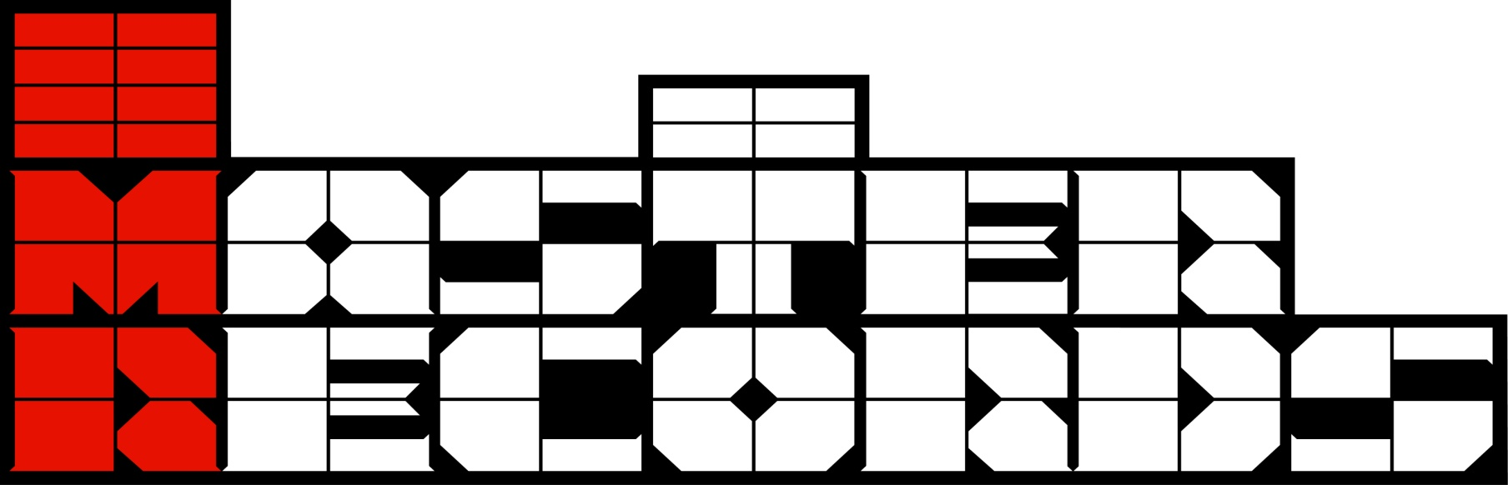

Бриф на озвучивание IVR
- Ваши ФИО, контакты, название компании.
- Текст голосового меню. | - Вас приветствует компания «Eurosystem»! Для перехода в меню выбора услуг нажмите 1. Для перехода в меню помощи нажмите 2. Для связи с оператором нажмите 3.  - Вы находитесь в меню выбора услуг. В данный момент доступны такие услуги: кабельное подключение, спутниковое подключение, подключение к беспроводной сети. Для перехода к услуге «кабельное подключение» нажмите 1. Для перехода...  - Вы находитесь в меню помощи. Для перехода к описанию услуги «кабельное подключение» нажмите 1. Для перехода...  - Для связи с оператором, пожалуйста, оставайтесь на линии.  - ...
- УдарЕния, транскрипция, способ произношения номера телефона или числительных. | Eurosystem – ЕвросИстем.  Номер телефона: плюс тридцать восемь – ноль шестдесят семь – триста сорок пять – четыре семерки.
- Тональность обращения. | Юмор, лирика, пафос, солидно, жизнерадостно, рационально, серьезно, эмоционально, по-деловому, другое.
- Музыкальное сопровожедние (стиль, характер). | Стиль: корпоративный гимн, поп, шансон, танцевальная, поп-рок, рок, хард-рок, металл, хип-хоп, рэп, блюз, кантри, электронная, альтернативная, другое.  Характер: медленное, среднее, быстрое, веселое, задорное, легкое, энергичное, агрессивное, нейтральное, грустное, другое.
- Дополнительная информация. | Все, что заказчик считает нужным сообщить, но у него так и не спросили.
- В какие сроки Вы рассчитываете получить на руки готовый материал? | До 28.06.2010.
- Дата заполнения брифа. | 20.06.2010.

